Муниципальное бюджетное дошкольное образовательное учреждение

Детский сад №29

Конспект непосредственной образовательной деятельности по ознакомлению с художественной литературой

Тема: «Любимые игрушки»

(по стихам А. Барто)

Саров, 2014

Пояснительная записка.

Детская книга рассматривается как средство умственного, нравственного и эстетического воспитания. Детский поэт И. Токмакова называет детскую литературу первоосновой воспитания.

Из книги ребенок узнает много новых слов, образных выражений, его речь обогащается эмоциональной и поэтической лексикой.

Знакомство большинства детей с поэзий начинается со строк «Наша Таня громко плачет, уронила в речку мячик». Стихотворения Агнии Барто, добрые и веселые, мы запоминаем навсегда, чтобы потом прочитать их детям.

В этих стихах много глаголов, существительных, где конкретность, образность сочетаются с динамикой действия. Дети легко запоминают эти короткие стихотворения в непроизвольной деятельности, когда не ставится задача запомнить.

Особенно способствует запоминанию этих стихотворений игры с игрушками, рассматривание иллюстраций в книгах.

Предложенное мероприятие по ознакомлению с художественной литературой – итоговое, где были интегрированы образовательные области: познание, художественная литература, коммуникация, социализация, физическая культура.

Основной целью мероприятия является нравственное воспитание детей с помощью инсценировки знакомых стихов, побуждения к хорошим поступкам.

Непосредственная образовательная деятельность по ознакомлению с художественной литературой

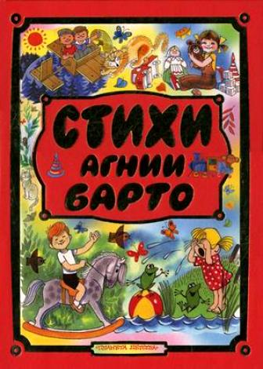
Тема «Любимые игрушки».
Программные задачи
Образовательные задачи.
- Совершенствовать уровень накопленных практических навыков.
- Поддерживать стремление ребенка активно вступать в общение, высказываться; стимулировать ребенка повторять за воспитателем слова и фразы из знакомых стихотворений.
Развивающие задачи.
- Развивать эмоциональный отклик на любимое литературное произведение посредством сюжетно-отобразительной игры.
- Активизировать словарь.
Воспитательные задачи.
- Воспитывать бережное отношение к игрушкам.
- Вызвать сопереживательное чувство по отношению к игрушкам, желание им помочь.

Предварительная работа: Чтение и заучивание стихов А. Барто из цикла «Игрушки», игры с любимыми игрушками.
Материал : Игрушки: зайчик, кукла, медвежонок; «тучка» - лейка с водой, скамейка, «речка» - таз с водой, мяч; домовенок Кузя с мешком, в котором картинки по стихам А. Барто.

Ход мероприятия.
(Дети входят в группу. Их встречает воспитатель, в руках у нее домовенок Кузя)
Воспитатель: Ребята дорогие, посмотрите, к нам в гости пришел старичок Лесовичок. Здравствуй, старичок Лесовичок.
Старичок Лесовичок. Здравствуйте, здравствуйте, ребята (дети здороваются).
Воспитатель. А что он, ребята, нам принес?
Предполагаемый ответ детей. Сундучок.
Старичок Лесовичок. Ой, и правда сундучок. Присаживайтесь, детишки поудобнее. Сейчас я вам покажу, что у меня в сундучке.
(Дети и воспитатель рассаживаются на стульчики перед столом, куда выкладываются поочередно картинки)
Воспитатель. Ребята, кто изображен на этой картинке?
Предполагаемые ответы детей. Мишка с оторванной лапой.
Воспитатель. Какой он?
Предполагаемые ответы детей. Бедный, несчастный мишка!
Воспитатель. Как нам его жалко, правда, ребята?
Уронили мишку на пол,
Оторвали мишке лапу.
Все равно его не брошу,
Потому что он хороший.
(проговаривает вместе с детьми)
Старичок Лесовичок: Молодцы, ребята, какие вы добрые. А у меня еще картинка есть (сюжет: девочка плачет у водоема).
Воспитатель: Что же здесь произошло, ребята, вы догадались?
Предполагаемые ответы детей. У девочки Тани упал в речку мяч, и она плачет.
Воспитатель вместе с детьми проговаривает стихотворение:

Наша Таня громко плачет
Уронила в речку мячик.
Тише, Танечка, не плачь
Не утонет в речке мяч.
Старичок Лесовичок. Не видно Тане мячика из-за высокой травы. Какие вы молодцы, и эту картинку отгадали. Осталось только достать последнюю. Посмотрите повнимательней, кто живет на этой картинке?
Предполагаемые ответы детей. Зайчик сидит на лавочке под дождем.
Воспитатель. Молодцы! Как догадались, что идет дождь?
Предполагаемые ответы детей. Тучка со шнурочками.
Воспитатель вместе с детьми:
Зайку бросила хозяйка
Под дождем остался зайка.
Со скамейки слезть не смог
Весь до ниточки промок.
Старичок Лесовичок. И это стихотворение знаете? Молодцы!
Воспитатель. Старичок Лесовичок, что-то ты нам какие-то грустные картинки принес, правда, ребята. Мишка какой?
Предполагаемые ответы детей. Несчастный, грустный.
Воспитатель. Таня что делает?
Предполагаемые ответы детей. Плачет.
Воспитатель. А на зайку вообще жалко смотреть! Как бы нам помочь этим игрушкам?
Старичок Лесовичок. Ничего сложного нет. Знаю я волшебную полянку несчастных игрушек, но туда надо ехать на поезде.
Воспитатель: Поедем, ребята, игрушкам помогать?
Предполагаемые ответы детей. Да!
Воспитатель: Тогда поехали! Вставайте за мной. А ты, дедушка, показывай дорогу.
Старичок Лесовичок. В добрый путь!
Воспитатель. Поезд мчится и гудит,
И колесами стучит.
Я стучу, стучу, стучу.
На полянку вмиг домчу.
Чу-чу, чу-чу,
На поляну прикачу!

Старичок Лесовичок. Ну вот, приехали. Размещайтесь на листочках, рассаживайтесь. Куда же наши игрушки спрятались?
Воспитатель открывает платок. Кто у нас тут под листочком спрятался?
Предполагаемые ответы детей. Мишка.
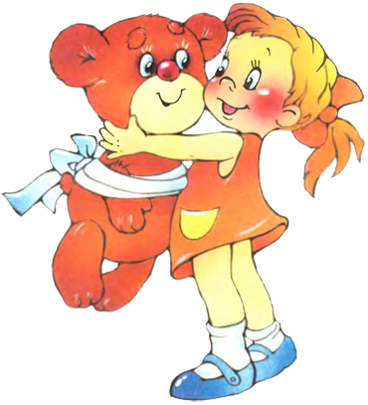
Воспитатель: Правильно!
Уронили мишку на пол,
Оторвали мишке лапу.
Все равно его не бросим,
Потому что он хороший.
Воспитатель. Как же нам ему помочь?
Предполагаемые ответы детей. Пришить.
Воспитатель. А если нет ниток и иголки. Посмотрите внимательно. Что это?
Предполагаемые ответы детей. Кнопочки.
Воспитатель. Давайте пристегнем мишке лапу (один ребенок вместе с воспитателем пристегивает лапу). Ой, посмотрите. Ребята, настроение у Мишки изменилось - он улыбнулся!
Воспитатель. Какой Мишка был?
Предполагаемые ответы детей: Грустный, несчастный.
Воспитатель: Какой стал?
Дети: Веселый, радостный.
Воспитатель: Чтобы лапка не болела, ее надо разрабатывать. Давайте сделаем вместе с Мишкой зарядку.
Мишка, лапки подними,
Мишка, лапки опусти.
Мишка, мишка, покружись,
А потом земли каснись.
И животик свой потри –
1,2,3! 1,2,3!
Воспитатель. Молодцы! Давайте мишку посадим на диванчик и посмотрим, кто у нас здесь спрятался, под грибочком.
Предполагаемые ответы детей. Кукла Таня, она уронила мячик в воду.
Воспитатель вместе с детьми рассказывает стихотворение:
Наша Таня громко плачет,
Уронила в речку мячик.
Тише Танечка, не плачь,
Не утонет в речке мяч.
Воспитатель: Дети, речка то глубокая, берега высокие – самой ей мяч не достать. Как же нам помочь Тане? (подводит детей к тому, чтобы достать мяч самим).
Воспитатель: Молодцы! Мячик мы достали из речки! А какой он?
Предполагаемые ответы детей: Большой, круглый, мокрый.
Воспитатель: А что надо сделать с мячиком, чтобы он стал сухим, и с ним можно было бы поиграть? Правильно, нужно обтереть его салфеткой (дети вытирают мяч).
Воспитатель: Видите, дети, Таня обрадовалась. Она пошла играть мячом. Давайте и мы поиграем.
Игра «Мой веселый, звонкий мяч».
Мой веселый, звонкий мяч
Ты куда пустился вскачь.
Синий, красный, голубой,
Не угнаться за тобой.
Воспитатель: А вот я вас догоню! (догоняет детей)
Воспитатель: А теперь давайте, ребята, посмотрим, кто у нас тут горюет под цветочком.
Предполагаемые ответы детей. Зайка на скамейке.
Воспитатель. Что случилось с нашим зайкой, мы можем узнать из стихотворения:
Зайку бросила хозяйка,
Под дождем остался зайка.
Со скамейки слезть не смог,
Весь до ниточки промок
( по ходу стихотворения зайку, сидящего на скамейке, воспитатель поливает из лейки, оформленной в виде тучки).
Воспитатель: Детки. Как помочь зайчику?
Предполагаемые ответы детей. Вытереть зайчика чистым, сухим полотенцем.
(воспитатель предлагает детям вытереть зайчика)
Воспитатель. Какие мы молодцы, что зайчику помогли! Ему на месте не сидится, очень он развеселился!
1,2,3,4,5!
Начал заинька скакать,
Прыгать заинька горазд,
Он подпрыгнул много раз!
Воспитатель: Давайте посадим нашего зайку на окошко под солнышко, чтобы он быстрее высох.
Ребята, понравилось вам путешествие на волшебную полянку несчастных игрушек? (да)
Каким игрушкам мы с вами сегодня помогли?
Предполагаемые ответы детей. Мишке, зайчику кукле Тане.
Старичок Лесовичок Я вижу, что вы любите игрушки и бережно к ним относитесь, знаете стихи про них. А сочинила для нас эти замечательные истории Агния Барто (достает из своего сундука портрет А.Барто). Ребята, мне очень у вас понравилось, но не могу остаться дольше, пора в путь дорогу. Но я обязательно к вам еще в гости приду. До свидания, до новых встреч!
Воспитатель. До свиданья, старичок Лесовичок! Обязательно приходи, мы будем ждать! А вы, ребята, выберите себе игрушку и поиграйте с ней.
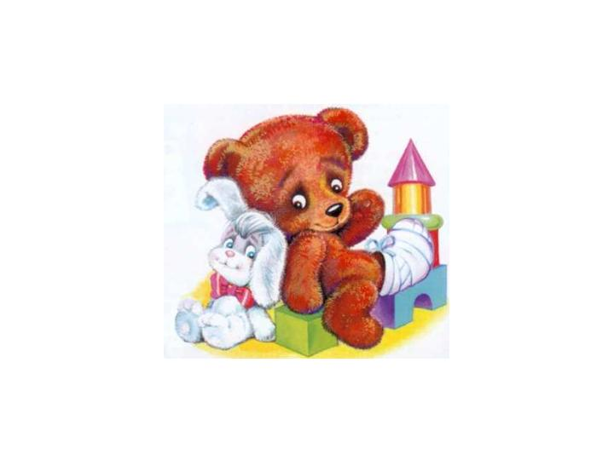
Пусть игрушки дружат с нами,
Обижать мы их не станем,
Поиграем, а потом
Все на место уберем!

